56 - Progettare attività di supporto linguistico all’interno della comunità locale
Obiettivo: fornire alcuni suggerimenti su come progettare attività che aiutino i rifugiati ad interagire con la comunità locale.
Nota: i rifugiati del “tuo” gruppo potrebbero non avere la possibilità di lasciare il centro di accoglienza. Ti consigliamo, quindi, di verificare sempre tale possibilità prima di programmare qualsivoglia attività.
1. Decidi insieme dove andare
Fai una lista dei luoghi più comuni per la vita di tutti i giorni, come ad esempio:
 |  |  | 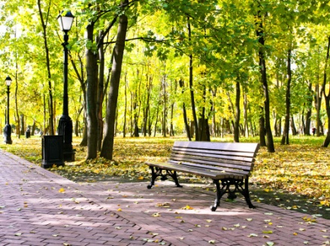
farmacia | supermercato | mercato | parco
Usa Internet e i giornali locali per cercare eventi gratuiti nelle vicinanze o nella città più vicina (puoi anche trovare queste informazioni su manifesti e avvisi per la strada). Fai quindi una lista, includendo orari e luogo di eventi ad esempio:
 | 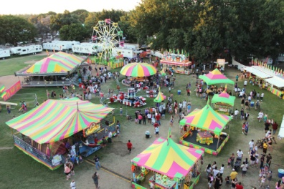 |  | 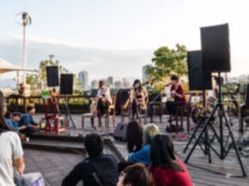
sportivi | fieristici | relativi ad arti e mestieri | musicali
2. Organizza l’uscita
Poni le seguenti domande ai partecipanti e avvia con loro una discussione.
 |  | 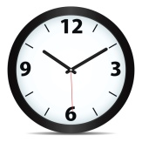
Dove possiamo andare? | Dove ci possiamo incontrare? | A che ora ci possiamo vedere?

Come ci muoviamo?
 | 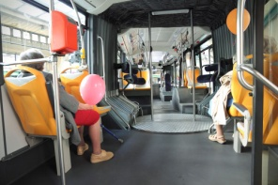 | 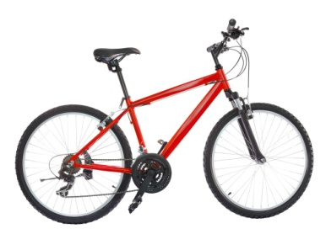 | ?
a piedi | con l’autobus/ tram/ metro | in bicicletta
Frasi ed espressioni utili per programmare un’uscita
- Andiamo a ... Possiamo andare a …?
- Buona idea!
- Camminiamo/ Andiamo in autobus/ Andiamo a piedi …?
- Dove ci incontriamo? Quando ci incontriamo?
- Porto il mio cellulare/ una bottiglia d’acqua/ una mappa/ un ombrello/...
3. Prepara l’uscita
Frasi ed espressioni utili per un’uscita al mercato
- Come si chiama?
- Posso avere mezzo chilo di …?
- Quanto costa?
- Ha ...?/ Dove posso prendere ...?
- Posso fare una foto?
- Sì, per favore/ No, grazie
- Vuole provarlo?
- Prezzi (€ 1,10)
- Nomi della frutta e della verdura
- Fresco
- Economico
- Fatto in casa, biologico
- Vuole assaggiare?
Frasi ed espressioni utili per parlare con le persone durante un’uscita
- Stiamo facendo un progetto nella nostra classe di lingua
- Possiamo farle alcune domande?
- Possiamo registrare le risposte?
- Quanto spesso Lei viene qui?
- Qual è il Suo posto preferito in città?
- Cosa Le piace del mercato?
4. Dopo l’uscita: fai scrivere qualcosa in merito all’esperienza fatta (immagini oppure oggetti potrebbero essere aggiunti)
- Per i rifugiati che sanno già scrivere in italiano, fai produrre un breve testo con il resoconto dell’uscita e con le loro impressioni su quello che hanno visto.
- Per i rifugiati con un livello ancora iniziale di competenza scritta in italiano, fai annotare determinate informazioni sulla base di suggerimenti come quelli che trovi sotto.
Data e luogo
- Parole ed espressioni nuove che hai sentito: ______________________________________________
- Cose che hai detto/ che volevi dire: _____________________________________________________
- Descrivi il luogo: che cosa c’era di nuovo/ di diverso? Che cosa ti era familiare? __________________
- Ti piacerebbe tornarci? Perché? ________________________________________________________

